UVOD V NOVINARSTVO 2
Izdelek 6: Anketa
G. P.
Novinarstvo, 1. letnik, redni študij Ljubljana, 20. april 2011 ___________________________________________________________________________

Malo delo
Kaj bo s štipendijami?
LJUBLJANA – Na referendumu zavrnjeni Zakon o malem delu je pustil veliko odprtih vprašanj. Med drugim naj bi omogočil dodatno štipendiranje študentov, poleg tega naj bi se jim priznale tudi delovne izkušnje in pokojninska doba. Številne prednosti novega zakona vseeno niso prepričale volilcev, vlada pa grozi z zniževanjem že sedaj nizkih štipendij. Kako gledajo na problem štipendiranja, smo povprašali študente iz Ljubljane.

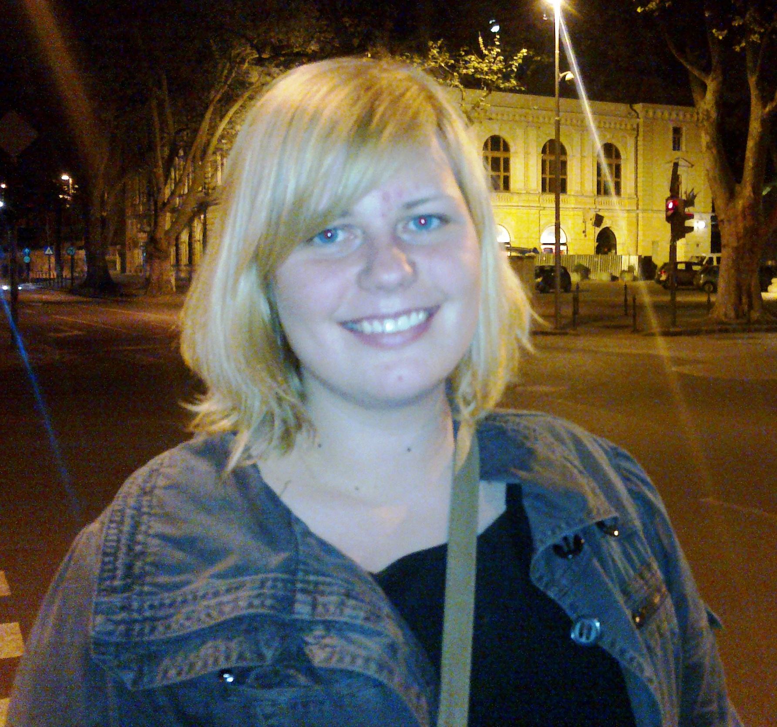
Maja Urbanc, študentka slovenistike: Štipendije že zdaj niso visoke. Sploh Zoisove so zelo nizke, okoli 120 evrov. Z omejevanjem števila ur študentskega dela bi vlada študentom naredila kvečjemu medvedjo uslugo, saj bi zaradi manjšega dohodka kljub štipendiji na koncu koncev dobili enako vsoto denarja.

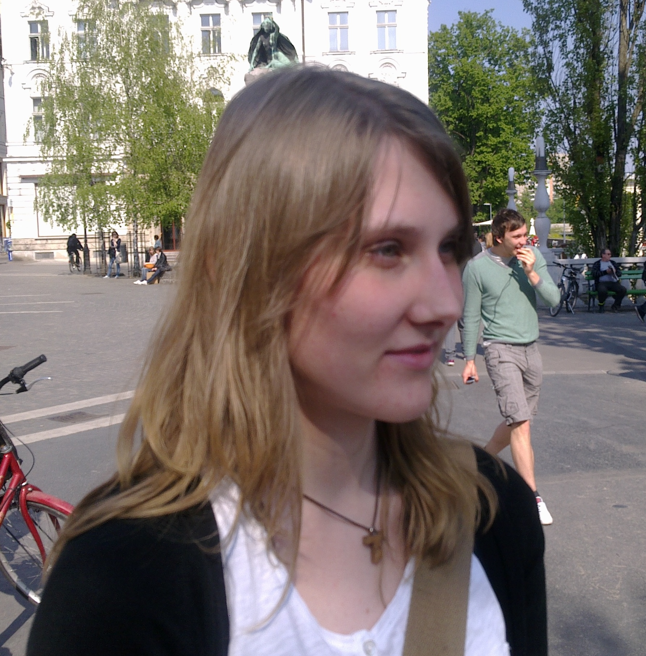
Klavdija Zupanc, študentka farmacije: Prejemam državno štipendijo in moram povedati, da ni visoka. Kljub temu, da se vsak dan vozim iz Kranja, dobim komaj 200 evrov. Politiki porabljajo preveč denarja za nepotrebne stvari kot so referendumi in vojska, za štipendije ali kaj drugega koristnega pa ga vedno zmanjka.

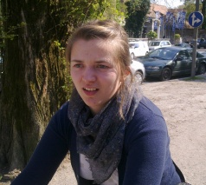
Tamara Kuhar, študentka defektologije: Štipendije so prenizke. Tisti študenti, ki imajo štipendijo, si z njo ne morejo zelo pomagati, zato ob študiju še delajo. S tem malim delom bi nam država v bistvu vzela denar, ki smo ga ob majhni štipendiji še zaslužili. Nimam štipendije, zato moram med vikendi delati v strežbi.


Matija Srčič, študent elektrotehnike: Jaz nimam štipendije ampak mi kolegi vedno govorijo, da so premajhne. Razen kakšnih kadrovskih so po mojem res premajhne, saj ne moreš preživeti z 200 evri na mesec in si plačati študentskega doma, če starši nimajo dobre plače. Ni prav, da se ustvarjajo pogoji, ko bodo lahko študirali samo bogati.

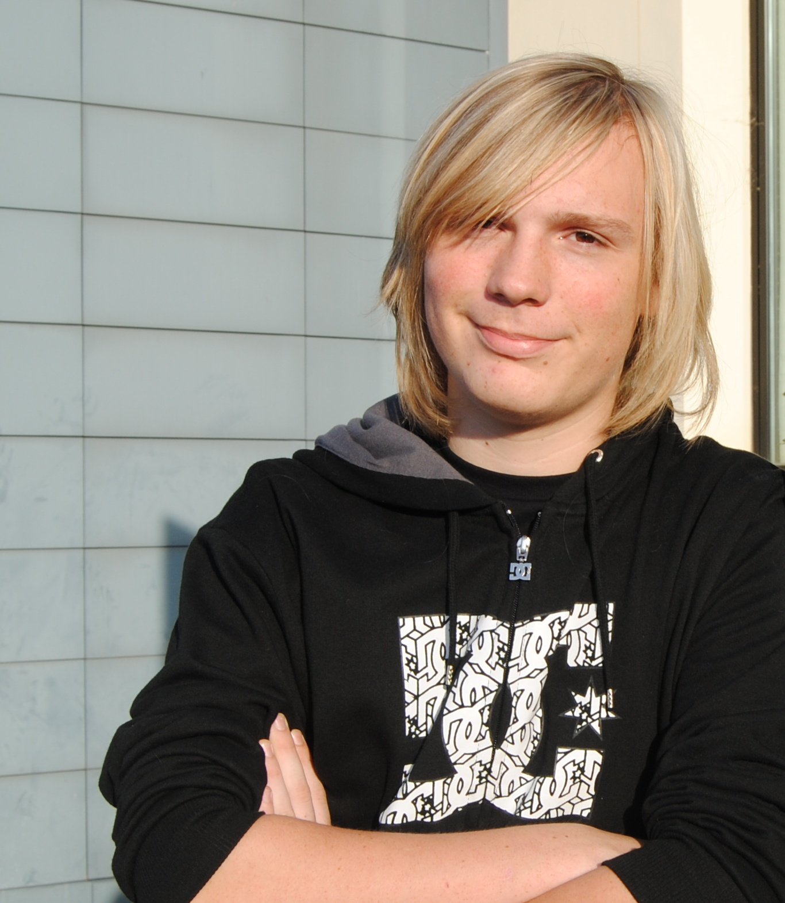
Rok Pogačnik, študent gradbeništva: Gradbeniki lahko delamo pri privatnikih ob študiju. Jaz si s tem denarjem plačam študentski dom in hrano. Starši mi težko dajo kaj, ker nas je doma 6. Mene te spremembe v bistvu ne zanimajo, ker dobim denar »na roke«. Štipendija bi mi sicer prišla prav, ampak s 100 evri si človek res ne more dosti pomagati.
Gregor Palovšnik

